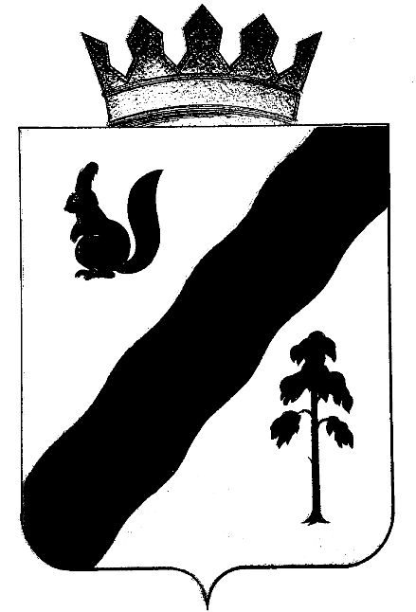
ПОСТАНОВЛЕНИЕ

АДМИНИСТРАЦИИ ГАЙНСКОГО МУНИЦИПАЛЬНОГО ОКРУГА
ПЕРМСКОГО КРАЯ

05.02.2021 № 86

О внесении изменений в состав
Административной комиссии
Гайнского муниципального округа,
утвержденного постановлением
администрации Гайнского
муниципального округа от 18.06.2020 № 450

В связи с кадровыми изменениями,
администрация Гайнского муниципального округа ПОСТАНОВЛЯЕТ:

1.Внести в состав Административной комиссии Гайнского муниципального округа, утвержденный постановлением администрации Гайнского муниципального округа от 18.06.2020 № 450 «Об административной комиссии Гайнского муниципального округа Пермского края», следующие изменения:
Позицию:
1.1.«Кондратюк Татьяна Леонидовна – и.о. заместителя главы по социальной и внутренней политике – начальник управления образования, председатель комиссии»
изложить в следующей редакции:
«Цырдя Лариса Михайловна - и.о. заместитель главы по социальной и внутренней политике – начальник управления образования администрации Гайнского муниципального округа, председатель комиссии».
Позицию:
1.2. «Гирева Ольга Васильевна, заведующий организационно-правовым отделом, член комиссии»
изложить в следующей редакции:
«Базуева Дарья Николаевна – ведущий специалист – юрист администрации Гайнского муниципального округа, член комиссии»

2.Настоящее Постановление вступает в силу с момента подписания и подлежит размещению на официальном сайте Гайнского муниципального округа.

И.о.главы муниципального округа – главы администрации
Гайнского муниципального округа В.А.Закиров

